TP ETHERNET

OBJECTIF :

mprendre la transmission Ethernet : Hub, Switch, Collisions, analyse de trame, dimensionnement de réseau.

PRE REQUIS :
– Ethernet, Équipements réseaux
– Simulateur Certa (voir utilisation en annexe)
– Wireshark

CONDITIONS DE REALISATION :

Ces travaux pratiques seront réalisés sous Windows.

COMPTE-RENDU :
Les réponses aux questions seront portées sur un document texte. Les fichiers xml seront validés par le professeur en temps réel.

1. Analyse de trame Ethernet 1

1.1. Notez l'adresse MAC de votre machine en indiquant comment vous l'avez trouvé

window + r pour accédé au terminal, taper ipconfig/all pout avoir tout

18-31-BF-B1-06-77

1.2. Notez l'adresse MAC de votre voisin.

18-31-BF-B1-08-9B

1.3. Que pouvez-vous dire des 3 premiers octets de ces deux adresses MAC ? Expliquez Lancez le logiciel Wireshark et mettre lexpression suivante :

les 3 premiers octets de ces deux adresses MAC sont semblables car les cartes réseaux viennent du même constructeur

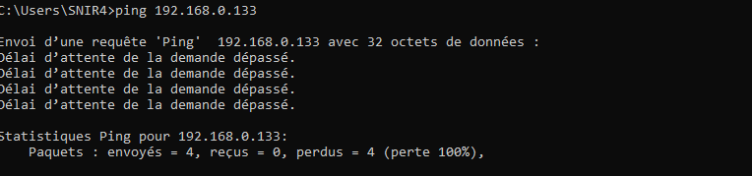
au débuts problème avec le pc de mon collègue

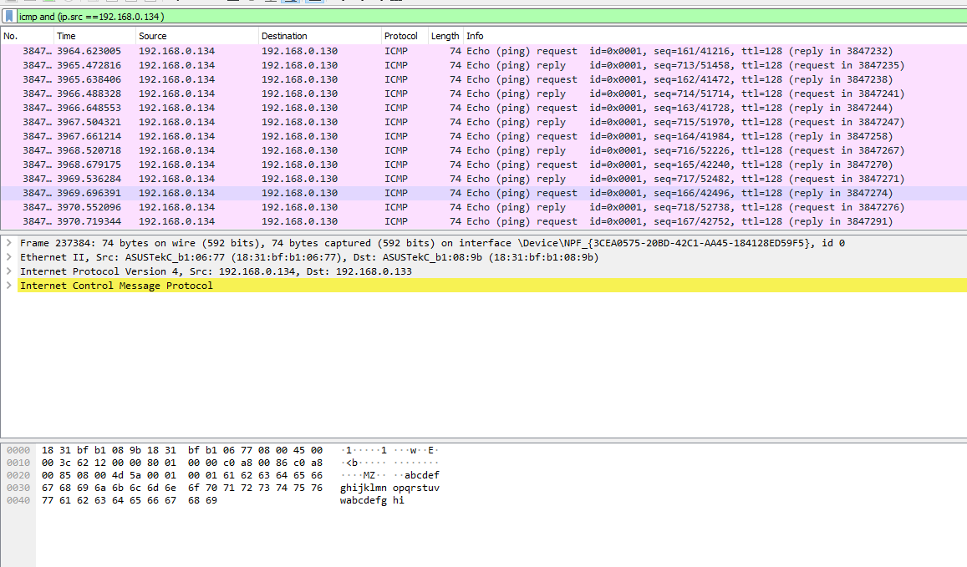
1.5. Expliquez à quoi sert le CRC et comment est-il utilisé ?

CRC (cyclic redundancy check) est un outil logiciel permettant de détecter les erreurs de transmission ou de transfert par ajout, combinaison et comparaison de données redondantes, obtenues grâce à une procédure de hachage.

Ca sert à vérifier que les données ne sont pas altérées, des bits qu’on ajoute à la fin pour controler

1.6. L'adresse MAC source et expliquez à quoi elle correspond

l’adresse MAC source est celle qui envoie des donnée au destinataire ,Adresse matérielle de l’adaptateur réseau source

1.7. L'adresse MAC destination et expliquez à quoi elle correspond
l adresse mac de destination et celui qui reçois les informations, Adresse matérielle de l’adaptateur réseau cible

1.8. Le champ longueur Type et expliquez à quoi il correspond. En déduire le type de la trame Ethernet et le protocole de couche 3 en capsulé dans cette trame.

Informations sur la longueur de l’ensemble de données, marquage des protocoles de la couche 3

1.9. Dire combien d’octets forment le champ de données. Cette longueur vous parait-elle normale ? Pourquoi ?

Il y a 60 octets , oui cette longueur paraît normale.

1.10. Expliquez comment est déterminée la longueur du champ données dans le cas trame Ethernet II.
La longueur du champ données est déterminée par l’ensemble de données donc entête IP + données

2. Analyse de trame Ethernet 2

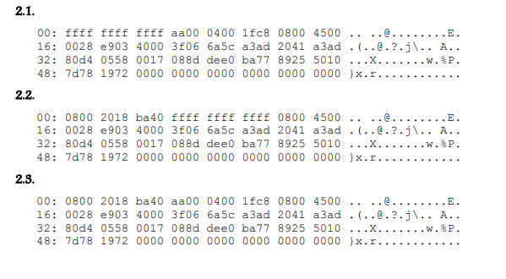
Voici 3 traces hexadécimales de trames Ethernet . Que pouvez-vous dire de chacune de ces trames ?

Il s’agit d’un ping en broadcast , 2,1 envoie un ping a tous le monde , le 2,2 recois le ping, et la troisième trame detecte qui a envoyer la trame

2,1 ) adresses mac destination - > brodacast , type 0x800 ethernet 2 , 0,800 > 1500 octett donc ethernet 2 et aussi un paquet ip la trame trasporte ( encapsule ) un paquet ip, la taille du champ data de cette trame 50 octet

2,2) dest 0800 2018 ba40
mac fffff ffff ffff ffff
type ethernet 2 , paquet encapsule ( ip )
taille du champ data 50 octet

2,3) 0800 2018 ba40
mac aa00 0400 lfc8 0800 4500
type ethernet 2, encapsule un pquet ip ,taille du champ data 50 octet.

ils ont la même type d’ip ,

3. Étude d'un réseau Ethernet
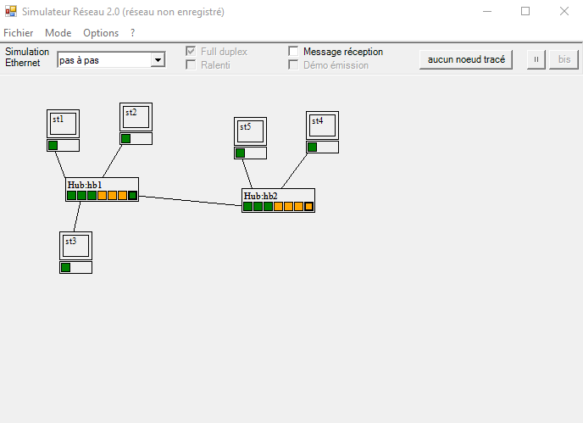

3.1. Une trame en broadcast depuis st1
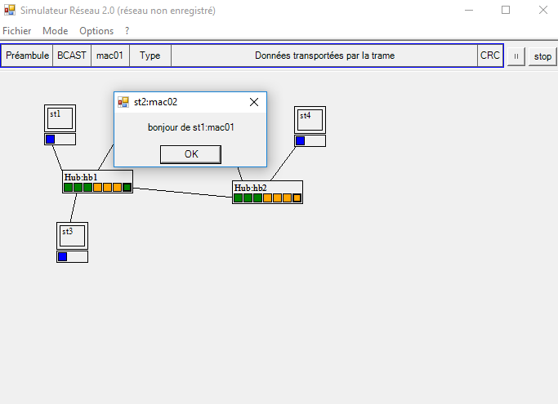
ils on reçut tous la trame.

3.2. Une trame en unicast depuis st1 à destination de st2

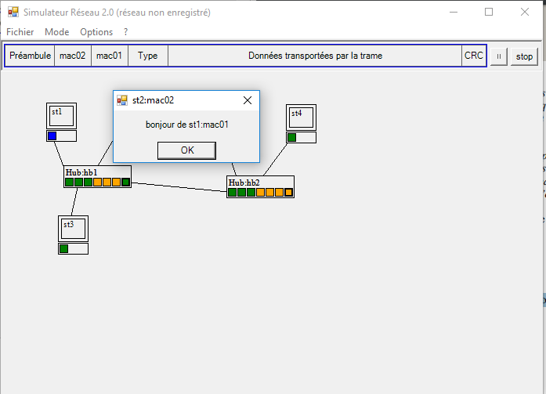
3.3. Constatez-vous une différence ? Expliquez

oui les autres pc on reçut la trame mais seulement st2 à répondu.

3.4. Provocation d’une collision
aucune trame ne répond au msg à cause du collision les pc ne reçoivent pas les trames, si on refait il n’y a pas de collision

3.5. Tentative de collision

Émettre de nouveau 2 trames simultanées en broadcast depuis st1 et st5. Cette fois, il n’y a pas de collision. Dans la réalité, une collision peut toujours se produire au niveau des hubs. D’ailleurs, en s’y prenant bien, on parvient à provoquer une collision en demandant d’un côté l’émission d’une trame courte et de l’autre l’émission d’une trame longue, et en n’envoyant effectivement la trame longue que lorsque la trame courte est arrivée sur le switch. Essayer à nouveau de provoquer une collision (On pourra constater que dans ce simulateur, les switchs ne gèrent pas les collisions).

4. Dimensionnement de réseau Ethernet

Soit un réseau local en bus de longueur D km. La vitesse de propagation du signal sur le support est de V km/s. La capacité de transfert du support est de C bit/s. Donnez L, la longueur minimale en nombre de bits d’une trame pour que le protocole CSMA/CD fonctionne

Application numérique : C=10Mb/s ; D=2,5 km ; V=100 000 km/s

http://www.gipsa-lab.grenoble-inp.fr/~christian.bulfone/IC2A-DCISS/correction-exercices1.html
